Департамент образования, культуры и спорта Ненецкого автономного округа
государственное бюджетное профессиональное образовательное учреждение
Ненецкого автономного округа
«Ненецкий аграрно-экономический техникум имени В.Г. Волкова»
(ГБПОУ НАО «Ненецкий аграрно-экономический техникум имени В.Г. Волкова»)

Особенности эпизоотологии, диагностики и профилактики бешенства в Ненецком автономном округе

Выполнила: студентка специальности
36.02.01 Ветеринария
II курса, 261 группы
Волосенцева В.Е.
Научный руководитель: Воложанина Л.С.,
преподаватель
Консультант: Семяшкина Н.И., ветеринарный врач диагностического отдела КУ НАО «СББЖ»

Оглавление

ВВЕДЕНИЕ................................................................................................................ 3
Раздел 1. Динамика эпизоотического процесса в Ненецком автономном округе за период с января 2000 по апрель 2018 годов ............................................4
Раздел 2. Лабораторная диагностика бешенства на базе Казённого учреждения Ненецкого автономного округа «Станция по борьбе с болезнями животных»…………………………………………………………………………..7
ЗАКЛЮЧЕНИЕ .........................................................................................................13
СПИСОК ИСПОЛЬЗОВАННЫХ ИСТОЧНИКОВ ...............................................14
Приложение А ...........................................................................................................15
Приложение Б ...........................................................................................................25
Приложение В ...........................................................................................................26
Приложение Г ...........................................................................................................27

ВВЕДЕНИЕ

Бешенство является особо опасным инфекционным заболеванием всех теплокровных животных и человека. Данное заболевание занимает ведущее место в инфекционной патологии, вспышки которого не прекращаются среди диких плотоядных. Кроме того, заболевание регистрируется у сельскохозяйственных животных, в том числе у домашних собак и кошек, обуславливая, в конечном счете, заражение и людей.
Проблема бешенства продолжает обостряться с каждым годом. Его диагностируют у животных не только в городах, но и в сельских районах.
Данная проблема является актуальной, так как бешенство очень опасно не только для животных, но и для населения в целом. Нередко на территории городов и поселков заходят дикие звери, которые могут переносить заболевание, поэтому повышение эффективности мероприятий по борьбе с бешенством требует большего внимания, особенно в региональном плане.
Цель: изучить эпизоотическую обстановку по заболеваемости бешенством в Ненецком автономном округе и методы диагностики заболевания.
Задачи:
- Провести мониторинг эпизоотологической ситуации по бешенству за период с января 2000 по апрель 2018 года;
- Дать оценку методам диагностики бешенства применяемых на КУ НАО «Станция по борьбе с болезнями животных»;
Цель и задачи работы определили её структуру. Работа состоит из введения, одной главы, заключения, списка использованных источников и приложений.
Методы исследования: теоретический анализ учебной, научно-методической литературы; наблюдения, вирусологические исследования, выделение вируса биопробой на мышах.
База исследования – КУ НАО «Станция по борьбе с болезнями животных».
Основной объем лабораторных исследований проведен ветеринарным врачом диагностического отдела Н.И. Семяшкиной с непосредственным участием автора работы.

Раздел 1. Динамика эпизоотического процесса в НАО за период с января 2000 по апрель 2018 годов

Арктическое бешенство имеет некоторые особенности. Так природные эпизоотические очаги приурочены к тундровым ландшафтам, которые совпадают с благоприятными условиями для обитания песца. На территории Ненецкого АО такими местами являются Большеземельская тундра, Малоземельская и Канинская тундры.
Основным переносчиком бешенства являются полярные песцы. Места их максимальной концентрации представлены на рисунке 1.
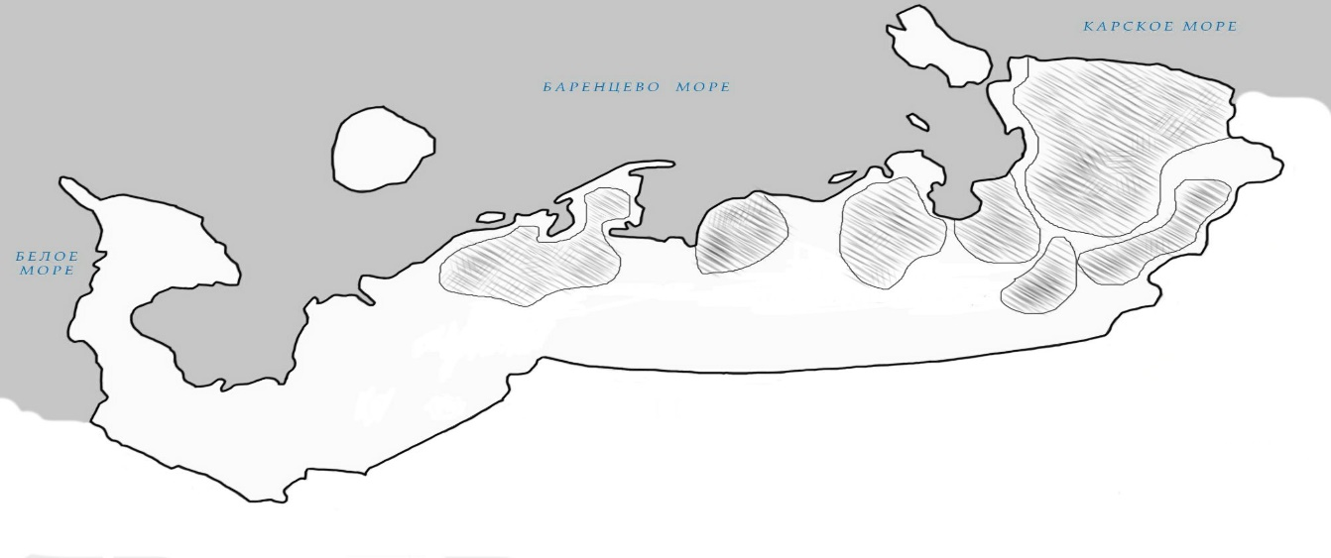
Рисунок 1 – Ареал обитания полярного песца

Заболевание северных оленей наблюдается в местах наибольшей концентрации песцов. Больные песцы забегают в бригады оленеводов, близко подходят к людям и теряют присущую им осторожность. Так же в НАО были выявлены случаи заболевания у рыжих лисиц и других видов животных. Помимо этого, встречаются единичные случаи заболевания и среди собак.
По данным журнала указанным в таблице А.1, которые были предоставлены КУ НАО «СББЖ» за период с января 2000 по апрель 2018 годов, зарегистрировано 108 случаев заражения бешенством. Из них:
- Серный олень – 29 случаев;
- Полярный песец – 33 случая;
- Рыжая лиса – 33 случая;
- Собака – 12 случаев;
- Волк – 1 случай.
Количество заболевших животных за указанный период составило:
- Серный олень – 351 голова;
- Полярный песец – 34 головы;
- Рыжая лиса – 34 головы;
- Собака – 12 голов;
- Волк – 1 голова.
Количество случаев заражения в оленеводческих хозяйствах представлено на рисунке А.1 и варьируется от одного до девяти. Так на территории СПК «Рассвет Севера» было зарегистрировано за исследуемый период девять случаев. На территории занимаемой СПК «Ерв» и СПК «Харп», зарегистрировано семь случаев заражения. На территории СПК «Дружба Народов» - три случая. По два случая зарегистрированы на территориях, принадлежащих СПК «Путь Ильича», СПК «Индига» и семейно-родовой общине СРО «Ямб-то». По одному случаю заражения зарегистрировано на территориях СПК «им. Выучейского», СПК «Ижемский оленевод», СПК «Колгуев», а также на территориях семейно-родовых общин: СРО «Илебц», СРО «Табседа» и СРО «Опседа».
В населённых пунктах Ненецкого автономного округа, указанных на рисунке А.1 было зарегистрировано следующее количество случаев заражения:
- Двенадцать случаев – г. Нарьян-Мар;
- Восемь случаев – п. Каратайка;
- Пять случаев – п. Усть-Кара;
- Четыре случая – п. Нельмин Нос, д. Макарово, с. Тельвиска, п. Бугрино, п. Харута;
- Три случая – п. Красное, д. Снопа, с. Коткино;
- Два случая – с. Нижняя Пеша, д. Пылемец, д. Лабожское;
- Один случай – с. Ома, п. Ардалино, д. Волоковая, с. Несь, с. Оксино, п. Андег, п. Амдерма, п. Варандей, п. Индига, д. Каменка, п. Юшино
Также было зафиксировано три случая заражения на Инзерейском нефтяном месторождении и по одному случаю на Буровой №6, Ардалинском нефтяном месторождении и Северо-Хоседаюском нефтяном месторождении, представленных на рисунке А.1.
Исходя из полученных данных в Ненецком АО преобладает арктический тип бешенства, для которого характерен зимне-весенний период проявления заболевания. В исследуемом периоде также можно наблюдать годы, когда случаи заболевания фиксировались в летнее и осеннее время.
Данный феномен может быть связан с изменениями климатических условий. За последние несколько лет на территории, занимаемой НАО, можно наблюдать достаточно теплые зимы и затяжную весну, что подтверждается данными среднемесячных температур, полученными в ФГУ «Северное управление по гидрометеорологии и мониторингу окружающей среды» объединённой гидрометеорологической станции г. Нарьян-Мар и представленными в таблице А.2. Такое изменение климата приводит к тому, что полярный песец стремится в естественные для него условия обитания, т.е. в районы, где сохраняется умеренно низкая и без резких колебаний температура, а именно к побережью Северного ледовитого океана.
На пути миграции он поедает леммингов, которые также могут болеть бешенством. В данном случае заражение песца происходит алиментарным путём. После заражения и до проявления первых клинических признаков животное способно преодолевать большие расстояния.
В связи с тем, что весна наступает поздно и песец остается без основного источника пищи, он подходит близко к населённым пунктам, а также заходит на территории оленеводческих хозяйств, в поисках пропитания. Где может вступать в схватку с собаками и нападать на оленей, тем самым подвергая их риску заражения.
В период затяжной весны и при более низких температурах на территории НАО фиксировалось наибольшее количество заболевших животных, что было отображено в таблице А.3.
На основании данных рисунка 1 и рисунка А.1, а также таблицы А.1, был сделан вывод, что наибольшее количество случаев заражения сопоставимо с ареалом обитания песца. В населённых пунктах, отдалённых от основного ареала обитания песца, случаи заражения можно объяснить миграцией животных, также являющихся переносчиками вируса бешенства, из соседних регионов, граничащих с Ненецким автономным округом, что отображено на рисунке А.2

РАЗДЕЛ 2. Лабораторная диагностика бешенства на базе КУ НАО «СББЖ»

Диагноз на бешенство ставится комплексно на основании эпизоотологических данных, клинической картины, патологоанатомических изменений и лабораторной диагностики.

Диагностика бешенства основанная только на клинической картине не возможна, так как симптомы сходны с некоторыми другими заболеваниями.

Диагностика с использованием гистологических изменений (обнаружение телец Бабеша-Негри) имеет важное значение. Эти тельца имеют округлую, овальную или неровную треугольную форму. Они строго специфические для данного вида заболевания, так как при других заболеваниях они не встречаются. Данные тельца можно встретить в различных отделах головного мозга, но в большей части они обнаруживаются в аммоновых рогах. Так же их обнаруживают в большом количестве в коре головного мозга и в мозжечке. Эти включения имеются у многих павших животных, но если животное убито в начальной стадии болезни, эти тельца могут не выявляться. Тельца Бабеша-Негри обнаруживаются только у 24,5-73% инфицированных животных, поэтому в настоящее время не применяется из-за низкой чувствительности. [3]

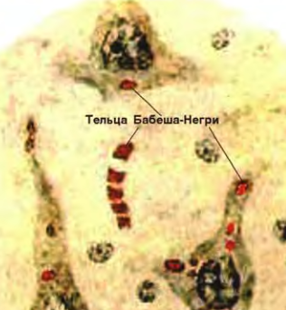

Рисунок 2 – Тельца Бабеша-Негри в нервных клетках головного мозга

Окончательный диагноз на бешенство ставиться на основании результатов лабораторной диагностики, которая проводится незамедлительно.

Патологоанатомический материал транспортируют в лабораторию замороженным или охлажденным во влагонепроницаемой упаковке, представленный на рисунке 3. К материалу обязательно прилагается сопроводительный документ. Данное письмо представлено на рисунке А.3.

Объектом лабораторного исследования на бешенство является головной мозг, который отбирают путем вскрытия черепной коробки. Процесс извлечения головного мозга представлен на рисунке 4.

При вскрытии в лаборатории особое значение придают технике безопасности.
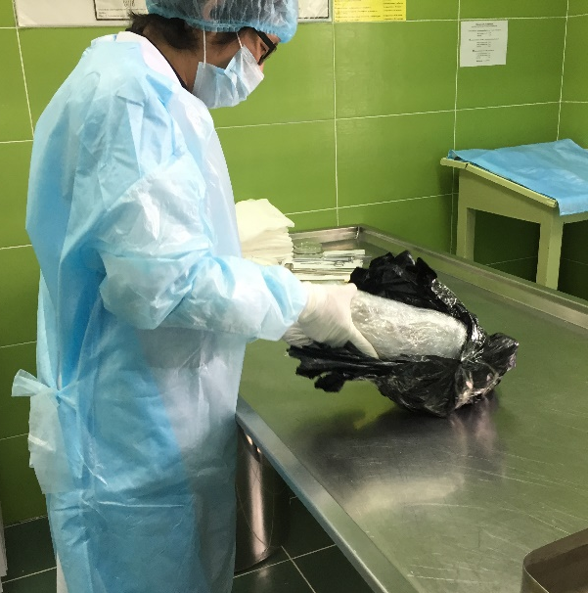  а | 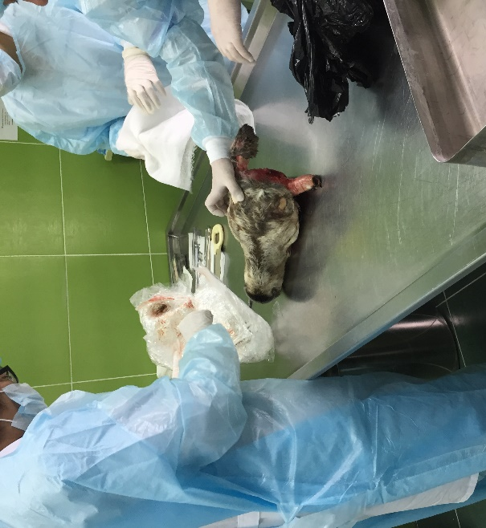  б
Рисунок 3 – Поступивший патологический материал: а – голова северного оленя в упаковке; б – голова северного оленя без упаковки

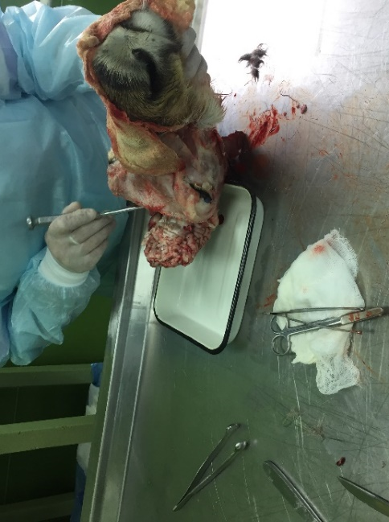  а | б
Рисунок 4 – Процесс извлечения головного мозга: а – извлечение головного мозга из черепной коробки; б – извлечённый головной мозг

Для постановки диагноза на бешенство в лаборатории ГОСТ 26075-2013 используют два метода: РИФ и биопроба на мышах.
Для проведения исследований подготавливают необходимые инструменты и материалы: крематор, 2,5 % раствор едкого натрия (NaOH) для дезинфекции, большой стерилизатор (под отработанные инструменты), марлевые салфетки, вату, стекла, обезжиренные в жидкости Никифорова (спирт и эфир в соотношении 1:1) - 4шт, пенициллиновый флакон с резиновой пробкой, гентамицин, ацетон, контейнер для мазков, контейнер с глобулином, чашки Петри, ступка с пестиком, физиологический раствор с гентамицином, бидистилированная вода, фосфатно-солевой буферный раствор, термостат, влажная камера, ФИТЦ-иммуноглобулин, люминесцентный микроскоп.
Для проведения РИФ готовят 4 мазка-отпечатка, которые берут с мозжечка, аммоновых рогов, продолговатого мозга и коры головного мозга, как показано на рисунке 5.
Рисунок 5 – Изготовление мазка-отпечатка

Одновременно отбирают части этих же отделов для приготовления суспензии (для биопробы на белых мышах). Все отобранные части помещают в стерильную ступку, тщательно растирают пестиком и переносят во флакон с 0,85%-ным физиологическим раствором с добавлением к нему гентамицина. Готовая суспензия представлена на рисунке 6.

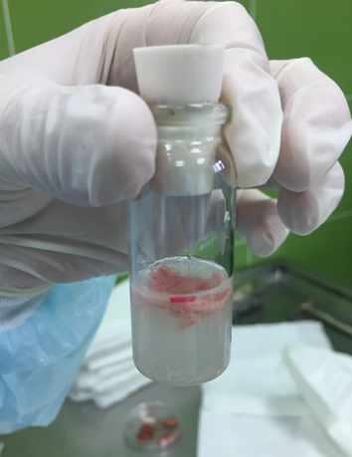  Рисунок 6 – Суспензия отделов головного мозга | 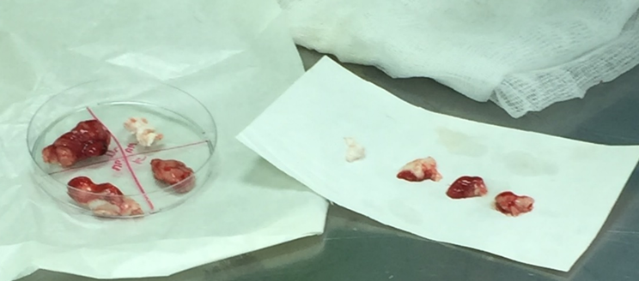  Рисунок 7 – Части головного мозга для хранения
На рисунке 7 показаны отдельно отобранные части головного мозга, помещённые в чашку Петри для хранения до окончания исследования. Эту чашку и флакон с суспензией помещают в морозильную камеру для заморозки.
Мазки-отпечатки выдерживают на воздухе до полного высыхания и фиксируют в ацетоне при температуре -20℃ в течение 12 часов. После фиксации мазок высушивают при комнатной температуре. Антирабический ФИТЦ - иммуноглобулин хранится готовый в замороженном виде. Перед использованием его выдерживают при комнатной температуре в течение 30 минут и разводят по инструкции до рабочего раствора, его используют строго в день приготовления.
Рисунок 8 отображает процесс нанесения раствора иммуноглобулина на зафиксированные препараты и дальнейшее помещение их во влажную камеру (стерилизатор с уложенной на дно увлажненной фильтровальной бумагой), для инкубирования при Т=37℃ в течение 30 минут.

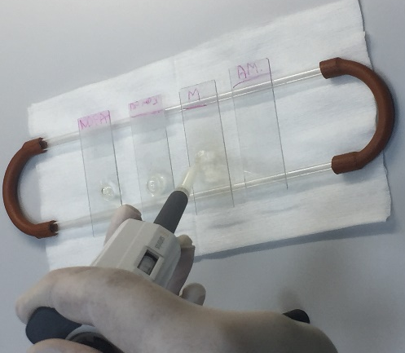  а | б
Рисунок 8 – Процесс получения комплекса антиген-антитело: а – внесение иммуноглобулина; б – инкубация мазков
Заключительный этап обработки мазков представлен на рисунке 9 и заключается в промывании мазков 2 раза в течение 10 минут в буферном растворе и 1 раз в дистиллированной воде в течение 5 минут, препараты высушивают в вертикальном положении.
а | б
Рисунок 9 – Завершающий этап изготовления мазков: а – промывание мазков; б – высушивание мазков

Готовые препараты просматривают под люминесцентным микроскопом в день приготовления.

Реакция считается положительной, если при рассмотрении мазков в микроскопе, в поле зеленовато-жёлтого свечения обнаруживаются нервные клетки, представленные на рисунке 10, имеющие специфические включения в виде телец Бабеша-Негри.
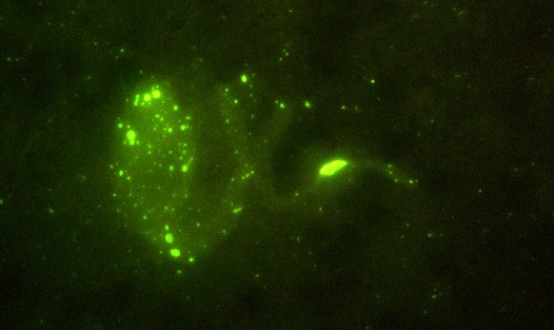

Рисунок 10 – Нервная клетка с тельцами Бабеша-Негри

Интенсивность реакции учитывают общепринятым методом в крестах: «+» − заметная, но слабо выраженная специфическая флуоресценция с неотчётливо выявляемым цветом; «++» − выраженная специфическая флуоресценция с отчётливо выявляемым цветом; «+++» − яркая специфическая флуоресценция с хорошо выявляемым цветом; «++++» − специфическая сверкающая флуоресценция яркого цвета; «−» − специфическая флуоресценция отсутствует.
Наиболее распространенными подтверждающими РИФ тестами является выделение вируса в организме животных и в клеточных культурах. Биопроба на мышах является чувствительным и надежным методом. Её проводят при сомнительных результатах, также при поступлении патологического материала с признаками гнилостного разложения.
Для биопробы используют суспензию, приготовленную накануне, её размораживают при комнатной температуре и центрифугируют 15 минут. Заражают 3 белых мышей интрацеребрально в объёме 0,02-0,03 мл и 3 мышей подкожно в верхнюю губу в объеме 0,1-0,2 мл, как указано на рисунке 11.
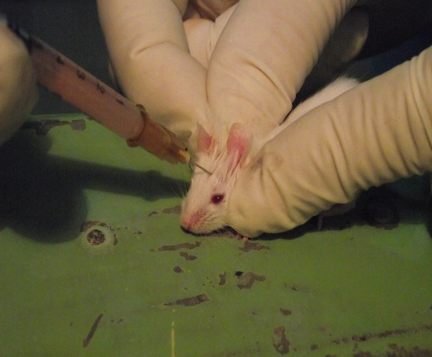  а - интрацеребральное заражение | 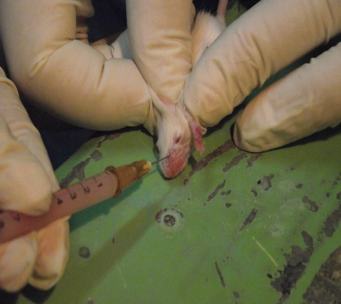  б - заражение в верхнюю губу
Рисунок 11 – Заражение белых мышей

Мышей помещают в банки, делают надпись с указанием номера экспертизы, даты заражения, способа заражения и количества мышей. Наблюдают за животными в течение 30 дней, отмечают их состояние в вирусологическом журнале. В дальнейшем выписывается результат по экспертизе, который приведён на рисунке Б.4. Одновременно с результатом по экспертизе составляется акт на утилизацию патологического материала, указанный на рисунке Б.5
Для подтверждения наличия вируса бешенства у погибших мышей требуется постановка РИФ. К достоинствам данного метода относятся его техническая простота и чувствительность, приближающаяся к 100%. Его главный недостаток, помимо экологических и этических вопросов, связан с длительным использованием живых животных в лабораторных условиях. Обычно признаки инфекции проявляются у мышей на 7-20 день.

ЗАКЛЮЧЕНИЕ

Бешенство является опасным заболеванием не только для животных, но и для человека. С каждым годом проблема бешенства все больше обостряется из-за неконтролируемого роста количества диких и бездомных животных, которые являются источником распространения заболевания.
Заболевание стало регистрироваться не только в сельских районах, но и в городах, сконцентрировавших в себе большое количество населения, а также в крупных оленеводческих хозяйствах, поэтому проблема приобретает масштабный характер.
Прогноз по эпизоотологической ситуации по бешенству из-за высокой активности природных очагов бешенства остается неблагоприятным. Анализ результатов свидетельствует о напряжённости эпизоотической ситуации в округе. Почти во всей территории округа периодически отмечается активация природных очагов бешенства, растет число случаев заболевания среди диких плотоядных животных, вовлекаются в эпизоотический процесс домашние (собаки) и сельскохозяйственные животные - олени.
Немаловажным является своевременная диагностика заболевания. Ее целью является недопущение распространения бешенства среди населения.
В КУ НАО «СББЖ» используют два метода диагностики из существующих четырех: биологический и вирусологический. Серологический и патогистологический методы диагностики не используются. Суть вирусологического метода заключается в микроскопическом исследовании мазков-отпечатков с отделов головного мозга для нахождения телец Бабеша-Негри, а сущностью биологического метода является заражение лабораторных мышей для подтверждения диагноза.
РИФ остается золотым стандартом в диагностике бешенства, так как обладает рядом достоинств: высокая чувствительность, относительная дешевизна и быстрота выполнения. Срок постановки РИФ составляет около двух часов, что дает ему значительные преимущества перед другими диагностическими методами. Биопроба на мышах является надежным методом. К достоинствам данного метода относятся его техническая простота и чувствительность, приближающаяся к 100%. Его главный недостаток, помимо экологических и этических вопросов, связан с длительным использованием живых животных в лабораторных условиях.
Основным направлением защиты людей и животных от болезни являются контроль и регулирование эпизоотической ситуации, а также использование надежных и безопасных средств и методов диагностики. Исходя из анализа представленных литературных сведений в области диагностики бешенства, проблема совершенствования существующих средств и методов лабораторной диагностики болезни является весьма актуальной для ветеринарии в Ненецком автономном округе.

СПИСОК ИСПОЛЬЗОАННЫХ ИСТОЧНИКОВ

- Животные. Методы лабораторной диагностики бешенства: ГОСТ 26075-2013 – Введ. – М.: Стандартинформ, 2014, 18с.
- Журнал № 07-46 «Для записи эпизоотического состояния Ненецкого автономного округа» от 01.01.1977 г.
- Разработка методов оценки оральной антирабической вакцинации животных. [Электронный ресурс]: http://www.arriah.ru/sites/default/files/dissertaciya.pdf (Дата обращения 10.01.2019)
- https://ipy-nenets.npolar.no/items/maps.html

Приложение А
Таблица А.1 – Данные по бешенству из журнала «Для записи эпизоотического состояния Ненецкого автономного округа»

Дата | Место возникновения болезни | Вид животного | Количество заболевших
2000 год
Февраль | СПК "дружба народов" | Северный олень | 12
Февраль | п. Нельмин-Нос | Собака | 1
Март | п. Каратайка | Собака | 1
Апрель | с. Тельвиска | Рыжая лиса | 1
Апрель | п. Бугрино | Собака | 1
Июнь | СПК "Путь Ильича" | Северный олень | 13
2003 год
Январь | с. Ома | Рыжая лиса | 1
Январь | д. Снопа | Полярный песец | 1
Февраль | п. Красное СПК "Ерв" бригада №7 | Северный олень | 60
Февраль | п. Харута СПК "Рассвет севера" | Северный олень | 1
Февраль-март | п. Красное СПК "Харп" бригада №3, 4, 5 | Северный олень | 22
Февраль | п. Нельмин-Нос | Рыжая лиса | 1
Февраль | п. Харута | Рыжая лиса | 1
Март | п. Каратайка | Волк | 1
Март | п. Индига | Рыжая лиса | 1
Апрель | п. Ардалино | Полярный песец | 1
2005 год
Апрель | п. Нельмин-Нос СПК "им Выучейского" бригада №5 | Северный олень | 1
2006 год
Февраль | п. Харута СПК "Рассвет севера бригада №7 | Северный олень | 51
2008 год
Январь | п. Харута | Полярный песец | 1
Март | СПК "Путь Ильича" бригада №1 | Северный олень | 8
Март | п. Харута СПК "Рассвет севера | Северный олень | 12
Март | п. Красное СПК "Харп" | Северный олень | 13

Продолжение таблицы А.1
Апрель | СПК "Рассвет севера" | Северный олень | 1
Апрель | п. Каратайка | Полярный песец | 1
Апрель | СПК "Ерв" | Северный олень | 6
Апрель | СПК "Ижемский оленевод" бр №2 | Северный олень | 6
Май | г. Нарьян-Мар | Рыжая лиса | 1
Май | СПК "Индига" | Северный олень | 19
Июнь | Буравая установка №6 | Полярный песец | 1
Август | п. Андег | Рыжая лиса | 1
2009 год
Март. | СРО "Табседа" | Северный олень | 3
Декабрь | п. Харута | Рыжая лиса | 1
2010 год
Февраль | СРО "Ямб-То" | Северный олень | 1
Март | п. Нельмин-Нос | Рыжая лиса | 1
Апрель | д. Коткино | Рыжая лиса | 1
Июль | Ардалинское месторождение | Полярный песец | 1
2011 год
Январь | п. Каратайка | Собака | 1
Январь | п. Харута | Полярный песец | 1
Январь | п. Бугрино | Собака | 1
Ноябрь | п. Каратайка | Полярный песец | 1
Декабрь | п. Каратайка | Собака | 1
2012 год
Январь | п. Усть-Кара | Полярный песец | 1
Март | п. Каратайка | Полярный песец | 1
Декабрь | остров Киселичный | Рыжая лиса | 1
2013 год
Январь | п. Юшино | Рыжая лиса | 1
Январь | остров Киселичный | Рыжая лиса | 1
Январь | Нарьян-Мар старый аэропорт | Рыжая лиса | 1
Январь | Инзерейское месторождение "Лукоил-Коми | Рыжая лиса | 1
Февраль | п. Коткино | Полярный песец | 1
Февраль | Инзерейское месторождение "Лукоил-Коми | Рыжая лиса | 1

Продолжение таблицы А.1
Февраль | СПК "дружба народов" | Северный олень | 10
Февраль | СПК "Рассвет севера" бригада №2 | Северный олень | 19
Февраль | СПК "Ерв" | Северный олень | 12
Март | СРО "Опседа" | Северный олень | 19
Март | Инзерейское месторождение "Лукоил-Коми | Полярный песец | 1
Апрель | СПК "Рассвет севера" бригада №7 | Северный олень | 11
Май | Межсельная территория в 70 км от Нарьян-Мара | Рыжая лиса | 1
Июнь | Нарьян-Мар озеро Харитоновское | Рыжая лиса | 1
Декабрь | Пасбщище СПК "Ерв" озеро Нямдотей-то | Полярный песец | 1
Декабрь | п. Бугрино | Собака | 1
2014 год
Март. | п. Бугрино | Полярный песец | 1
Июнь | д. Каменка | Рыжая лиса | 1
Декабрь. | п. Индига | Полярный песец | 1
Декабрь | д. Лабожское | Полярный песец | 1
Декабрь | с. Тельвиска | Полярный песец | 2
2015 год
Январь | п. Усть-Кара | Полярный песец | 1
Январь | г. Нарьян-Мар | Рыжая лиса | 1
Январь | г. Нарьян-Мар | Собака | 1
Январь | СПК "Рассвет севера" бригада №4 | Северный олень | 28
Февраль | СПК "Колгуев" | Северный олень | 2
Февраль | с. Коткино | Полярный песец | 1
Февраль | СПК "Рассвет севера" бригада №9 | Северный олень | 7
Февраль | п. Усть-Кара | Полярный песец | 1
Февраль | СПК "Дружба народов" бригада №6 | Северный олень | 1
Февраль | д. Снопа | Собака | 1
Февраль | СПК "Ерв" бригада №1 | Северный олень | 1
Март | д. Лабожское | Полярный песец | 1
Март | п. Амдерма | Собака | 1

Продолжение таблицы А.1
Март | СРО "Ямб-То" | Северный олень | 9
Март | с. Красное | Полярный песец | 1
Апрель | г. Нарьян-Мар | Полярный песец | 1
Апрель | д. Пылемец | Рыжая лиса | 1
Декабрь | п. Усть-Кара | Полярный песец | 1
Декабрь | с. Тельвиска | Полярный песец | 1
2016 год
Январь | д. Макарово | Полярный песец | 1
Январь | с. Тельвиска | Полярный песец | 1
Февраль | с. Оксино | Полярный песец | 1
Август | с. Несь р. Кутина | Рыжая лиса | 1
Декабрь | г. Нарьян-Мар р-н Большая сопка | Рыжая лиса | 1
Декабрь | д. Снопа | Рыжая лиса | 1
2017 год
Январь | п. Варандей | Полярный песец | 1
Январь | СРО "Илебц" | Собака | 1
Январь | п. Усть-Кара | Полярный песец | 1
Январь | Северо-Хоседаюское месторождение | Полярный песец | 1
Февраль | СПК "Индига" | Северный олень | 2
Февраль | п. Красное | Полярный песец | 1
Март | д. Макарово | Рыжая лиса | 1
Апрель | д. Пылемец | Рыжая лиса | 1
Апрель | г. Нарьян-Мар | Рыжая лиса | 1
Апрель | д. Макарово | Рыжая лиса | 1
Май | п. Факел | Рыжая лиса | 1
Май | д. Волоковая | Рыжая лиса | 1
Май | д. Макарово | Рыжая лиса | 1
Июнь | с. Нижняя Пёша | Рыжая лиса | 2
Август | с. Нижняя Пёша | Рыжая лиса | 1
Сентябрь | п. Каратайка | Полярный песец | 1
2018 год
Февраль | п. Красное | Собака | 1
Апрель | СПК "Рассвет севера" бригада №8 | Северный олень | 1

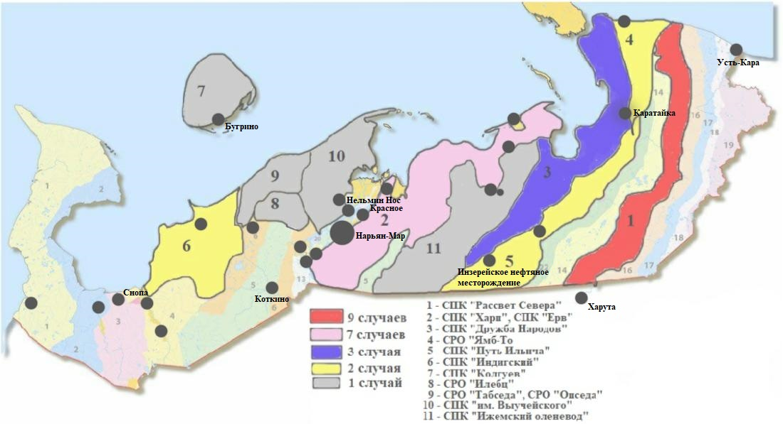Рисунок А.1 – Количество случаев заражения на территориях оленеводческих хозяйств и населённых пунктах

Таблица А.2. Среднемесячная температура воздуха за исследуемый период
Месяцы | Годы
 | 2000 | 2003 | 2005 | 2006 | 2008 | 2009 | 2010 | 2011 | 2012 | 2013 | 2014 | 2015 | 2016 | 2017 | 2018
Январь | -12,3 | -21,9 | -10,6 | -22 | -9,2 | -18,4 | -18,5 | -17 | -12,7 | -18,8 | -22,2 | -23,1 | -18,1 | -14,8 | -6,1
Февраль | -18,4 | -15,3 | -13,8 | -18,1 | -14,5 | -18,4 | -22,1 | -24,2 | -14,8 | -9,6 | -17 | -12,3 | -5,6 | -13,7 | -15,2
Март | -11,3 | -11,5 | -18,1 | -13,3 | -13 | -9,4 | -13,1 | -5,9 | -14,3 | -21 | -7,2 | -4,1 | -9 | -2,8 | -17,8
Апрель | -7,8 | -5,4 | -7,7 | -6,4 | -7,6 | -7,3 | -2,2 | -0,9 | -1,8 | -2,2 | -4 | -3,2 | -0,8 | -7,9 | -4,4
Май | 1,5 | 3,4 | 3,8 | 2,6 | -1,1 | -1,6 | 4,2 | 5,6 | 4,4 | 1,7 | 0,8 | 6,3 | 5 | -1,8 | 1
Июнь | 10,5 | 6 | 8,7 | 12,1 | 9 | 8,7 | 7,4 | 11,7 | 12,5 | 11 | 8,6 | 12,1 | 9,9 | 6,6
Июль | 20,4 | 14,3 | 13,8 | 11 | 16 | 13 | 13 | 11,9 | 13,5 | 17,4 | 8,9 | 9 | 18,8 | 17,8
Август | 11,4 | 16,1 | 12,7 | 10 | 9,7 | 10,4 | 10 | 8,7 | 10,1 | 12,8 | 11,9 | 10 | 14,6 | 12
Сентябрь | 2,6 | 6,5 | 7,8 | 6,1 | 5,7 | 8,2 | 5 | 8,3 | 8 | 6,2 | 5,8 | 7 | 9,7 | 5,7
Октябрь | -4,9 | 1,2 | 3,1 | -3,1 | 2,1 | -0,4 | 1,7 | 2,2 | 2,1 | -2,5 | -4,4 | -2 | 2,8 | 0,5
Ноябрь | -9,3 | -6,6 | -0,4 | -11,7 | -6,7 | -8,9 | -9,2 | -5,8 | -7,5 | -4,5 | -5,2 | -7,8 | -11 | -4,3
Декабрь | -13,2 | -10 | -8,8 | -10,6 | -5,8 | -21,6 | -14,3 | -5 | -17,2 | -12,2 | -11,1 | -10 | -18,5 | -6,1

Таблица А.3.Сопоставление температуры и количество заболевших животных за исследуемый период
Месяцы | Годы
 | 2000 | 2003 | 2005 | 2006 | 2008 | 2009 | 2010 | 2011 | 2012 | 2013 | 2014 | 2015 | 2016 | 2017 | 2018
Январь | - | 2 | - | - | 1 | - | - | 3 | 1 | 4 | - | 31 | 2 | 4 | -
Температура | -12,3 | -21,9 | -10,6 | -22 | -9,2 | -18,4 | -18,5 | -17 | -12,7 | -18,8 | -22,2 | -23,1 | -18,1 | -14,8 | -6,1
Февраль | 13 | 85 | - | 51 | - | - | 1 | - | - | 43 | - | 14 | 1 | 3 | 1
Температура | -18,4 | -15,3 | -13,8 | -18,1 | -14,5 | -18,4 | -22,1 | -24,2 | -14,8 | -9,6 | -17 | -12,3 | -5,6 | -13,7 | -15,2
Март | 1 | 2 | - | - | 33 | 3 | 1 | - | 1 | 20 | 1 | 12 | - | 1 | -
Температура | -11,3 | -11,5 | -18,1 | -13,3 | -13 | -9,4 | -13,1 | -5,9 | -14,3 | -21 | -7,2 | -4,1 | -9 | -2,8 | -17,8
Апрель | 2 | 1 | 1 | - | 14 | - | 1 | - | - | 11 | - | 2 | - | 3 | 1
Температура | -7,8 | -5,4 | -7,7 | -6,4 | -7,6 | -7,3 | -2,2 | -0,9 | -1,8 | -2,2 | -4 | -3,2 | -0,8 | -7,9 | -4,4
Май | - | - | - | - | 20 | - | - | - | - | 1 | - | - | - | 3 | -
Температура | 1,5 | 3,4 | 3,8 | 2,6 | -1,1 | -1,6 | 4,2 | 5,6 | 4,4 | 1,7 | 0,8 | 6,3 | 5 | -1,8 | 1
Июнь | 13 | - | - | - | 1 | - | 1 | - | - | 1 | 1 | - | - | 2
Температура | 10,5 | 6 | 8,7 | 12,1 | 9 | 8,7 | 7,4 | 11,7 | 12,5 | 11 | 8,6 | 12,1 | 9,9 | 6,6
Июль | - | - | - | - | - | - | - | - | - | - | - | - | - | -
Температура | 20,4 | 14,3 | 13,8 | 11 | 16 | 13 | 13 | 11,9 | 13,5 | 17,4 | 8,9 | 9 | 18,8 | 17,8
Август | - | - | - | - | 1 | - | - | - | - | - | - | - | 1 | 1
Температура | 11,4 | 16,1 | 12,7 | 10 | 9,7 | 10,4 | 10 | 8,7 | 10,1 | 12,8 | 11,9 | 10 | 14,6 | 12
Сентябрь | - | - | - | - | - | - | - | - | - | - | - | - | - | 1
Температура | 2,6 | 6,5 | 7,8 | 6,1 | 5,7 | 8,2 | 5 | 8,3 | 8 | 6,2 | 5,8 | 7 | 9,7 | 5,7
Октябрь | - | - | - | - | - | - | - | - | - | - | - | - | - | -
Температура | -4,9 | 1,2 | 3,1 | -3,1 | 2,1 | -0,4 | 1,7 | 2,2 | 2,1 | -2,5 | -4,4 | -2 | 2,8 | 0,5

Продолжение таблицы А.3
Ноябрь | - | - | - | - | - | - | - | 1 | - | - | - | - | - | -
Температура | -9,3 | -6,6 | -0,4 | -11,7 | -6,7 | -8,9 | -9,2 | -5,8 | -7,5 | -4,5 | -5,2 | -7,8 | -11 | -4,3
Декабрь | - | - | - | - | - | 1 | - | 1 | 1 | 2 | 4 | 2 | 2 | -
Температура | -13,2 | -10 | -8,8 | -10,6 | -5,8 | -21,6 | -14,3 | -5 | -17,2 | -12,2 | -11,1 | -10 | -18,5 | -6,1

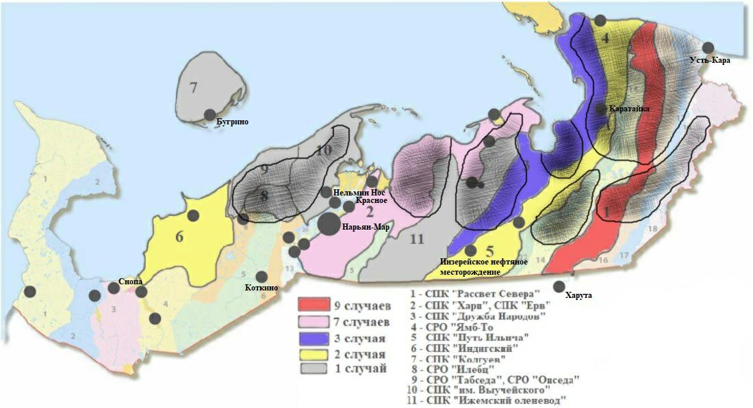Рисунок А.2 – Места скопления полярно песца, относительно оленеводческих хозяйств

ПРИЛОЖЕНИЕ Б
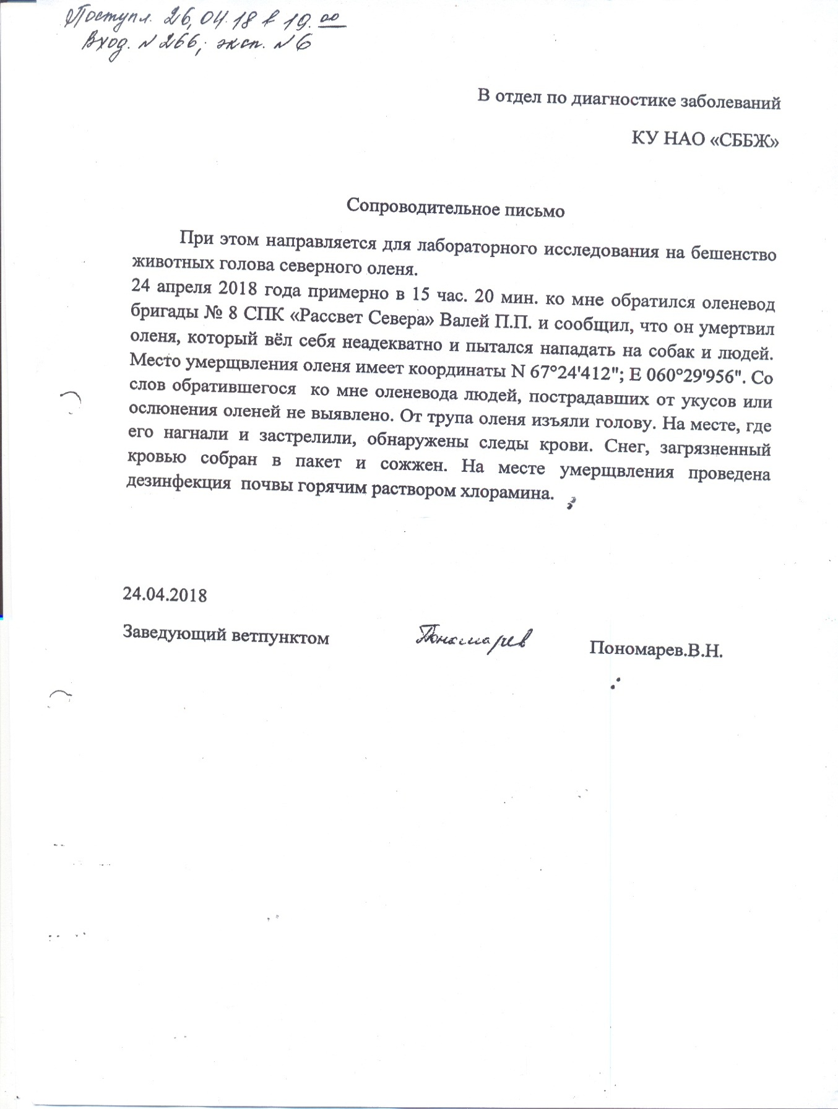
Рисунок А.3 – Сопроводительное письмо к патологическому материалу

ПРИЛОЖЕНИЕ В

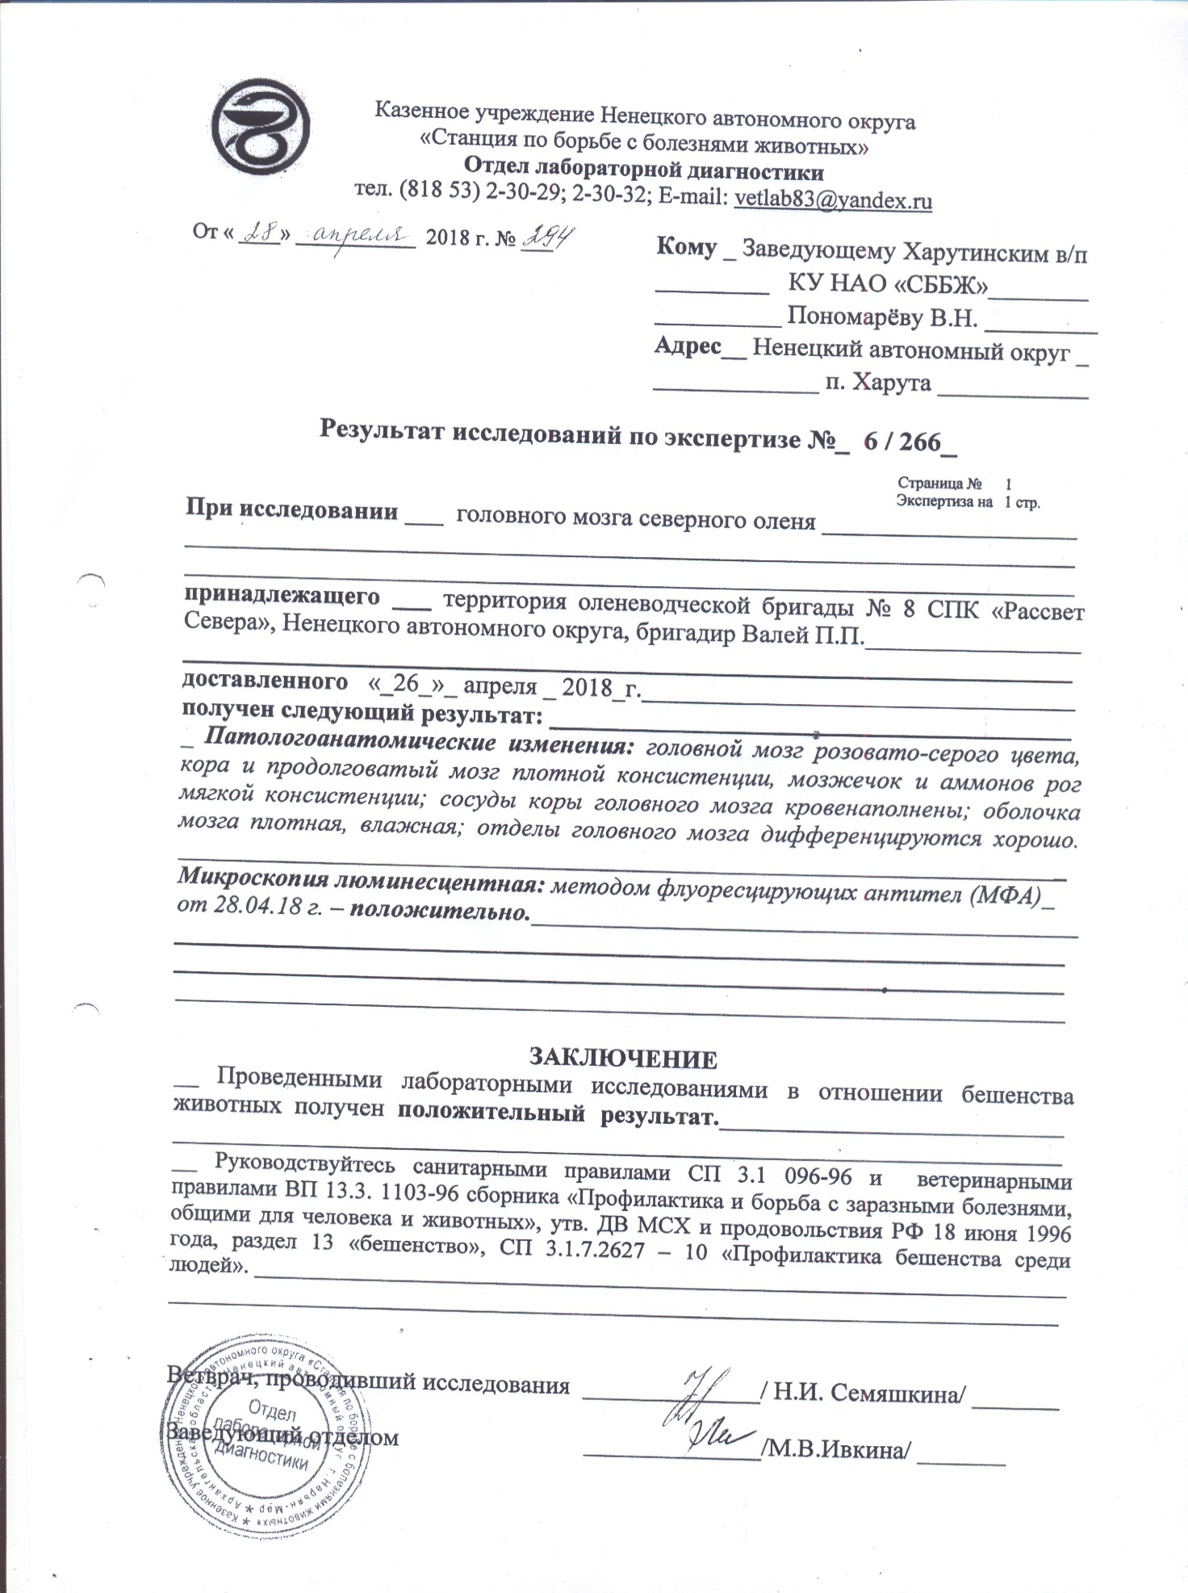
Рисунок А.4 – Заключительный результат экспертизы по выявлению вируса бешенства

ПРИЛОЖЕНИЕ Г
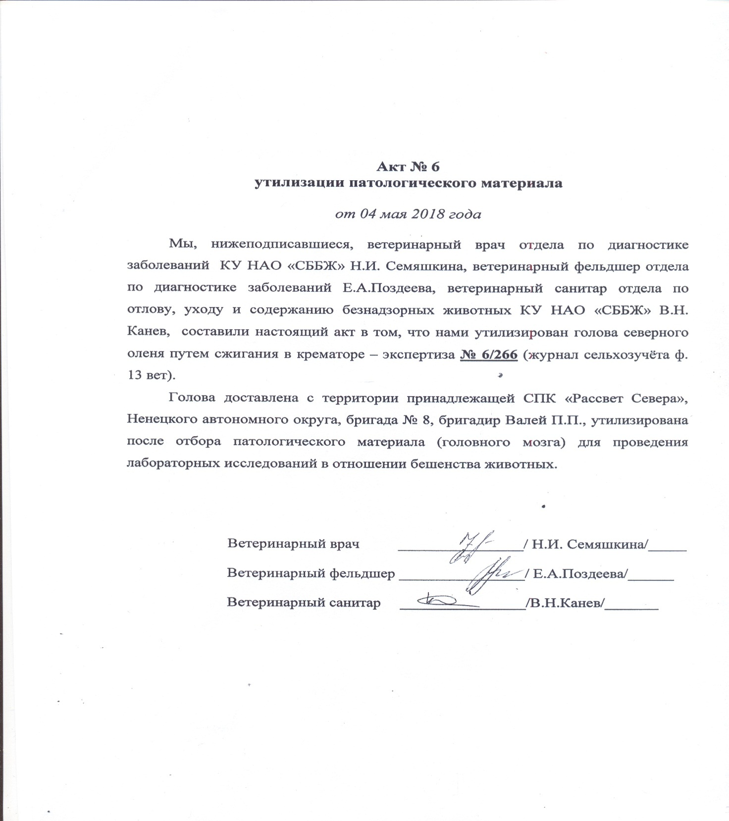
Рисунок А.5 – Акт на утилизацию патологического материала

Журнал № 07-46 «Для записи эпизоотического состояния Ненецкого автономного округа» от 01.01.1977г.
ГОСТ 26075-2013. Животные. Методы лабораторной диагностики бешенства

